МАРТ
2025
Педагогический центр «СТАРТ»
Учись, развивайся, побеждай вместе с профессиональными наставниками! | 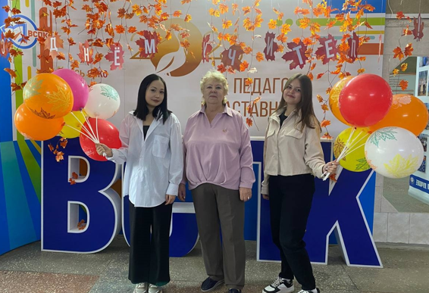
Конференции
17.03. Региональная конференция «Проблемы социального и научно-технического развития в современном мире» (ГБПОУ «Камышинский индустриально-педагогический колледж имени Героя Советского Союза А.П. Маресьева»)

Конкурсы, круглые столы
6.03. Конкурс чтецов (ГБПОУ «Михайловский профессионально-педагогический колледж имени В.В. Арнаутова»)
17.03. Региональный конкурс научно-практических работ «Стань профессионалом» (ГБПОУ «Камышинский индустриально-педагогический колледж имени Героя Советского Союза А.П. Маресьева»)
31.03. Круглый стол «Современные технологии личностно-профессионального развития будущих специалистов: эффективный опыт применения» (ГБПОУ «Дубовский педагогический колледж»)
____________________________________________________________________________
Мероприятия с участием амбассадоров:
- Классный час: «Профессионалитет: шаг в будущее» (ГБПОУ «Дубовский педагогический колледж», ГБПОУ ВО «Волжский институт экономики, педагогики и права»)
- Родительское собрание «Профессионалитет – путь к успешному будущему» (ГАПОУ «Волгоградский социально-педагогический колледж», ГБПОУ «Дубовский педагогический колледж», ГБПОУ «Жирновский педагогический колледж», ГБПОУ «Михайловский профессионально-педагогический колледж имени В.В. Арнаутова», ГБПОУ ВО «Волжский институт экономики, педагогики и права»)
- Мастер-класс «Педагогика: от А до Я» (ГБПОУ «Михайловский профессионально-педагогический колледж имени В.В. Арнаутова»)
- Участие в Форуме «Образование – 2025» (ГАПОУ «Волгоградский социально-педагогический колледж», ГБПОУ «Дубовский педагогический колледж», ГБПОУ «Жирновский педагогический колледж», ГБПОУ «Михайловский профессионально-педагогический колледж имени В.В. Арнаутова», ГБПОУ «Камышинский индустриально-педагогический колледж имени Героя Советского Союза А.П. Маресьева», ГБПОУ ВО «Волжский институт экономики, педагогики и права»)

